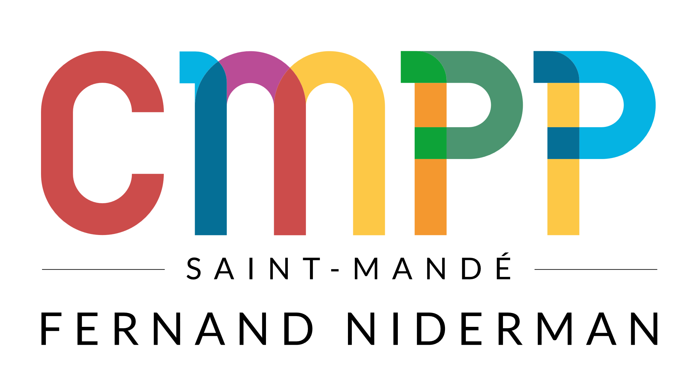
135 Avenue Gallieni
94160 SAINT MANDE
Tél : 01.48.08.46.62
Mail : cmppstmande@outlook.fr

https://www.cmppsaintmande.com/

Recrutement d’un.e Secrétaire

Le CMPP Fernand Niderman de Saint-Mandé recrute un.e secrétaire médico-social.e pour travailler au sein d’une équipe pluridisciplinaire accompagnant des enfants, des adolescents et leur famille.
Missions :
- Accueil physique, téléphonique, information et orientation des familles
- Gestion des rendez-vous et des plannings des thérapeutes
- Suivi des liste d’attente
- Création, suivi et mise à jour des dossiers administratifs
- Classement, archivage des dossiers et gestion des stocks
Le contrat est un plein temps, à durée indéterminée, avec présence obligatoire le mercredi midi pour la réunion de synthèse.
La rémunération est selon la CC66 (35 heures annualisées, 29 jours de RTT et la plupart des vacances scolaires).
Vous avez un intérêt pour le travail en équipe à l’interface entre le soin et l’administratif ? N’hésitez pas à nous envoyer votre lettre de motivation et votre CV au
CMPP Fernand Niderman,
à l’attention de la Directrice administrative, Mme SAFIEDDINE,
135-137 av Galliéni,
94160 Saint-Mandé,
ou par courriel : cmppstmande@outlook.fr / diradmcmppstmande@gmail.com

